《就业指导》2020-2021-2学期课程学习方案

一、课程基本信息

1. 课程简介

（1）课程定位

就业指导课是我院高职各专业人才培养方案中的一门职业能力必修课。该课程的教学任务是为学生提供就业政策、求职技巧、就业信息等方面的指导，帮助各专业学生了解我国、当地的就业形势、就业政策，根据自身的条件、特点、职业目标、职业方向、社会需求等情况，选择适当的职业;对学生进行职业适应、就业权益、劳动法规、创业等教育，帮助学生树立正确的世界观、人生观、价值观，充分发挥自己的才能，实现自己的人生价值和社会价值，促使学生顺利就业、创业。

本课程的先修课程为《职业生涯规划》，在第一学期开设，《就业指导》课程在第四学期开设。

（2)设计思路

紧密结合现阶段社会发展形势和当代高职院校学生的现状，结合高职生就业、创业、成才的真实案例，采用以课堂教学为主、以个性化就业创业指导为辅，理论和实践课程交替进行的教学模式。在每篇的理论课堂教学之中，有针对性地采用多种形式相结合的教学方法，如案例讨论、头脑风暴、演讲、辩论、自测、设计编写等，有效激发学生学习的主动性和参与性;在每篇的社会实践课，开展学生走出校.

园、走进社会，教师密切关注学生遇到的实际问题并进行指导帮助的个性化实践教学，切实增强学生就业创业的竞争力。

2.线上教学平台网址

<http://course.rzpt.cn/front/kcjs.php?course_id=565>

3.课程讨论答疑QQ群号



1. 学习方式

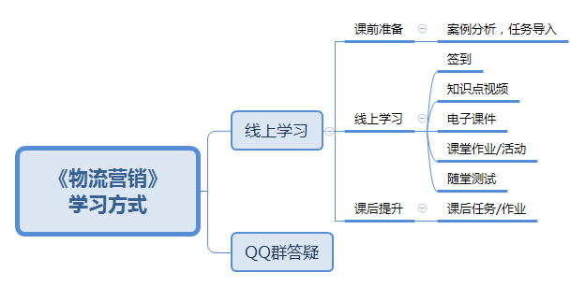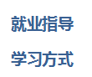

1. 学习时间

本课程学习时间为1-4,5-8周。两个班，每班四周课程。每周周五1-2节或5-6节。

四、学习进度表

|  |  |  |  |  |  |  |  |
| --- | --- | --- | --- | --- | --- | --- | --- |
| **周次** | **学时分配** | **学习单元名称** | | **工作任务** | **学习与考核内容** | **课前讨论** | **课后作业** |
| **名称** | **主题学习单元** |
| 1 | 1 | 第一次课 | 组建团队，成立学习小组 | 组建团队，成立学习小组 | 1. 学习总情境 2. 为什么需要就业指导？ 3. 你认为自己将要选择什么样的工作更适合？ 4. 找工作应该准备哪些资料 |  |  |
| 1 | **就业信息搜集** | 劳动市场的现状 | 了解职业分类及各职位所需技能要求 | 1.劳动力变化  2.结构性失业问题突出  3.转换工作成为一种惯例  4.全球化的经济环境 | 在你知道的人中，你最欣赏谁的求职方法，为什么？ | 就业信息搜集 |
| 2 | 1 | **就业简历** | 简历制作 | 简历是自我推销的工具，是一种个人广告，用来展示你的工作技能以及它们对于未来雇主的价值。简历的目的是帮助你获得一次面试的机会。 | 1.形式”以貌取人”，十秒钟简历。  2.明确的求职目标。  3.突出你的过人之处。很短的时间内获取到他所需要的关键词，关键信息。  4.用事实和数字说话。用数字、事实、案例说明问题。  5.细节的力量。排版，错别字等。  6.只要真实，不要谎言。可以润色，可以稍微夸大，但一定不可以虚假。  7.简历和求职信并重。 | 现场展示几份较有特色的简历，引导学生进行思考和讨论：这是一份成功的简历吗？ | 每人制作一份简历 |
| 1 | **求职礼仪** | 如果本周日你将参加一场面试，你需要做哪些准备？ | 以小组为单位，合力展现从进门到离开的整个面试过程，要求着重体现服饰礼仪与仪态举止。模拟面试结束，师生共同对小组表现予以点评，并组织学生进行体验分享。 | 1.归纳着装设计的基本要求  2.解答疑问——TPO原则确定营销战略  3.仪态举止训练  4.现场模拟面试 | 案例分析：女生连续三年因穿着举止随意公考面试失败  思考：这则案例给你什么启示？ |  |
| 3 | 1 | **面试技巧** | 面试模常见问题的回答技巧 | 自我介绍模拟。 | 1. 如何开场 2. 常见问题的回答技巧 | 思考与讨论，面试之前，我们应做什么准备？ | 图书阅读：《曾子墨求职记》 |
| 1 | **求职中的心理调节** | 常见的心理调适方法 | 应树立怎样的求职心态？ | 1.自我激励法。  2.注意力转移法  3.适度宣泄法  4.自我安慰法  5.合理情绪疗法 | 你以什么样的心态面对工作？ | 以组为单位排练一出编写心理情境剧，要求作品要反映大学生求职中的矛盾冲突及其心路历程。 |
| 4 | 1 | **就业程序与就业协议书的签订** | 毕业生就业程序、就业协议签订 | 就业程序与就业协议书的签订 | 1.就业准备  2.获取就业信息  3.参加招聘会、面试  4.签订《就业协议书》  5.办理就业报到手续  6.处理遗留问题 | 面对就业你准备好了吗？ | 了解就业程序、就业协议书的签订过程。 |
| 1 | **就业权益保护、职业适应与发展** | 毕业生就业权益保护、职场的特点与要求及影响职业适应的因素 | 学会保护自己的就业权益。  树立积极向上的职场观。 | 1. 毕业生就业权益 2. 企业常见的违法侵权行为 3. 就业协议签订过程中的权益保护 4. 劳动关系与权益保护 5. 影响职业适应的因素 6. 如何快速适应职场 | 面对工作你准备好了吗？ | 熟练掌握快速适应职场的技巧 |
|  | 课程总学时 | | | —— |  | 8 |  |

五、考核方式

总成绩为100分, 学生得分 = 参与度分数*参与度权重 + 得分分数*得分权重

（参与度权重+得分权重=100%）

学生总得分：（完成的考核点个数/课程总考核点个数）*100*参与度权重+平均分*作业得分权重+平均分*随堂测验得分权重+平均分*考试得分权重

参与度权重:50%

得分权重：50%，（作业权重15%，随堂测验15%，考试权重20% ）